# 功能展示

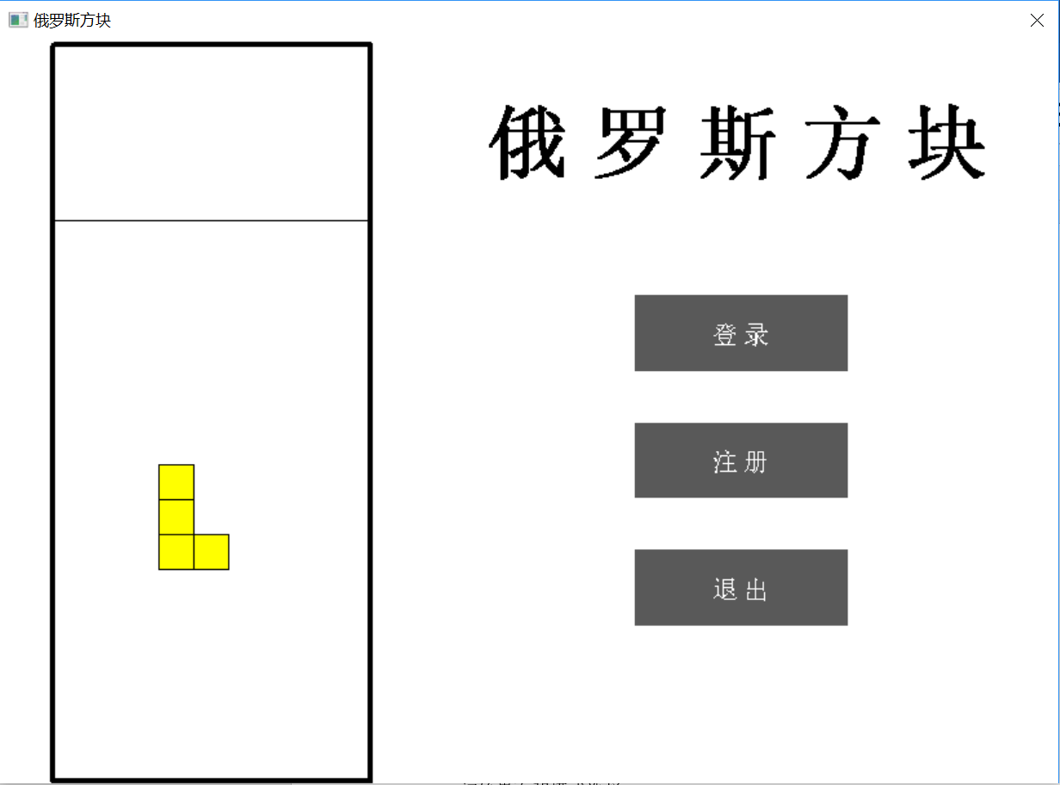

1.初始界面和模式选择

（1）初始界面

界面动画为随机方块随机掉落，到底则重置方块。

标题栏为：俄罗斯方块，

按钮响应鼠标操作

（2）登录界面

输入用户名，按回车确定

若登录成功，则会显示“登录成功”，延迟1s后自动跳转至菜单界面

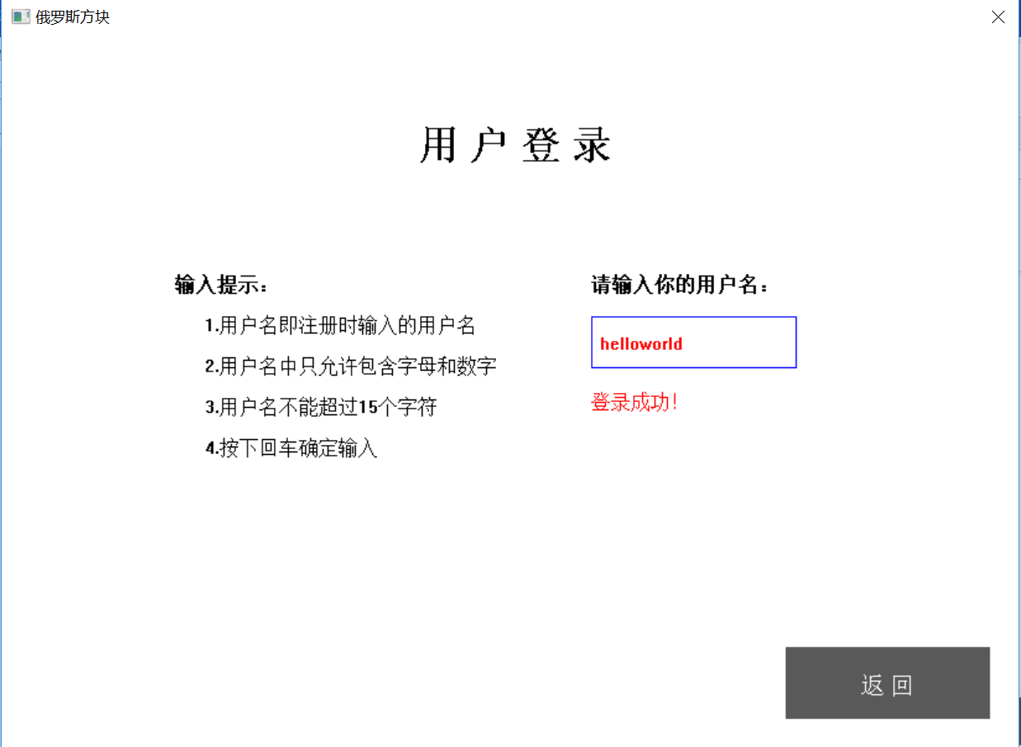

若登录失败，即用户名不存在，界面提示“用户名未找到，请重新输入”

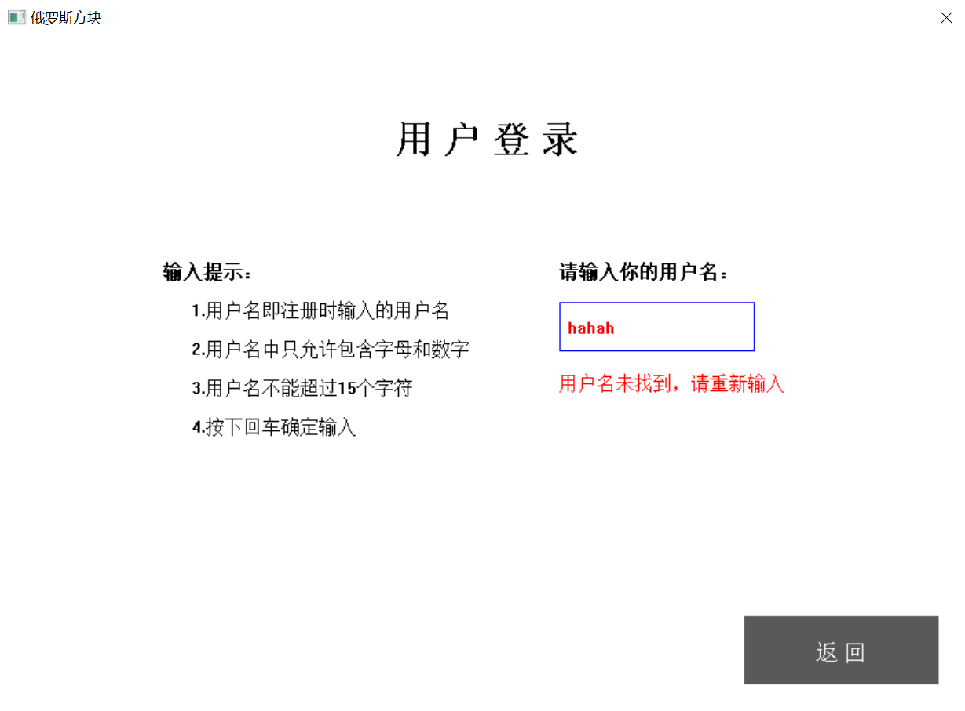

（3）注册界面

与登录界面类似

若注册成功，则会显示“注册成功”，延迟1s后自动跳转至菜单界面

若注册名已存在，则显示“用户名已存在，请重新输入”

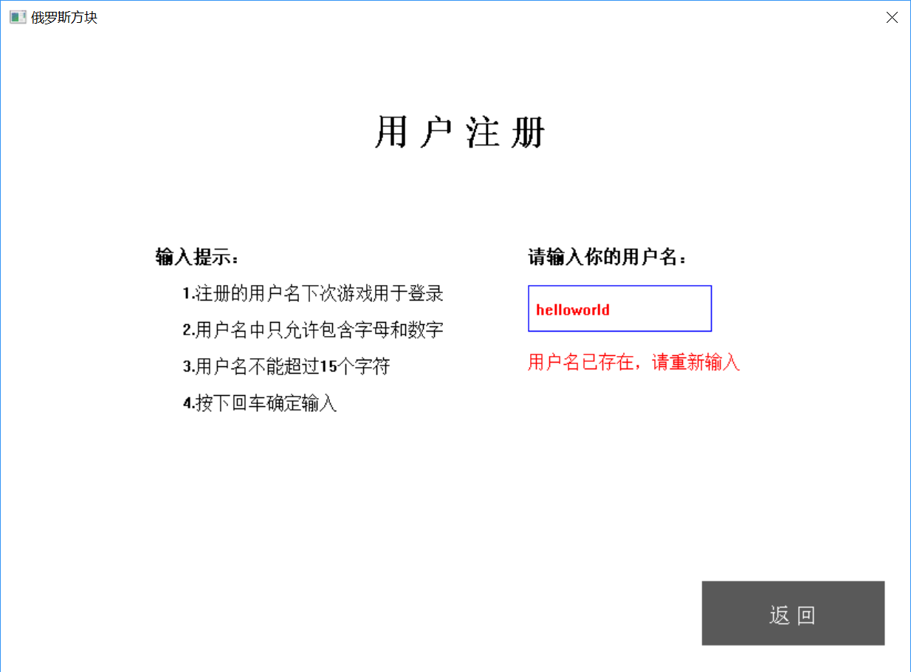

若注册名与要求不符，则显示“用户名不合法，请重新输入”

（4）菜单界面

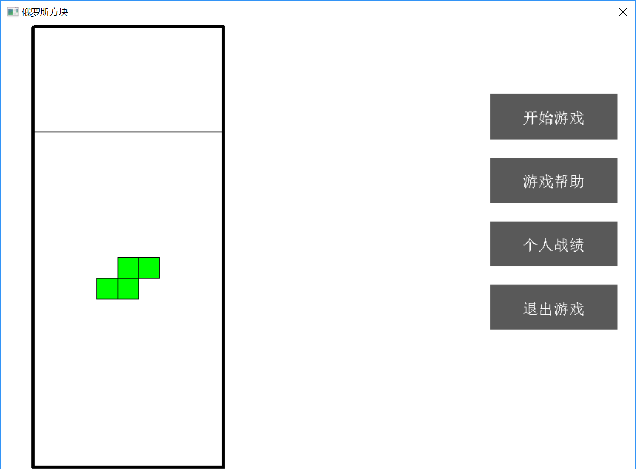

①开始游戏

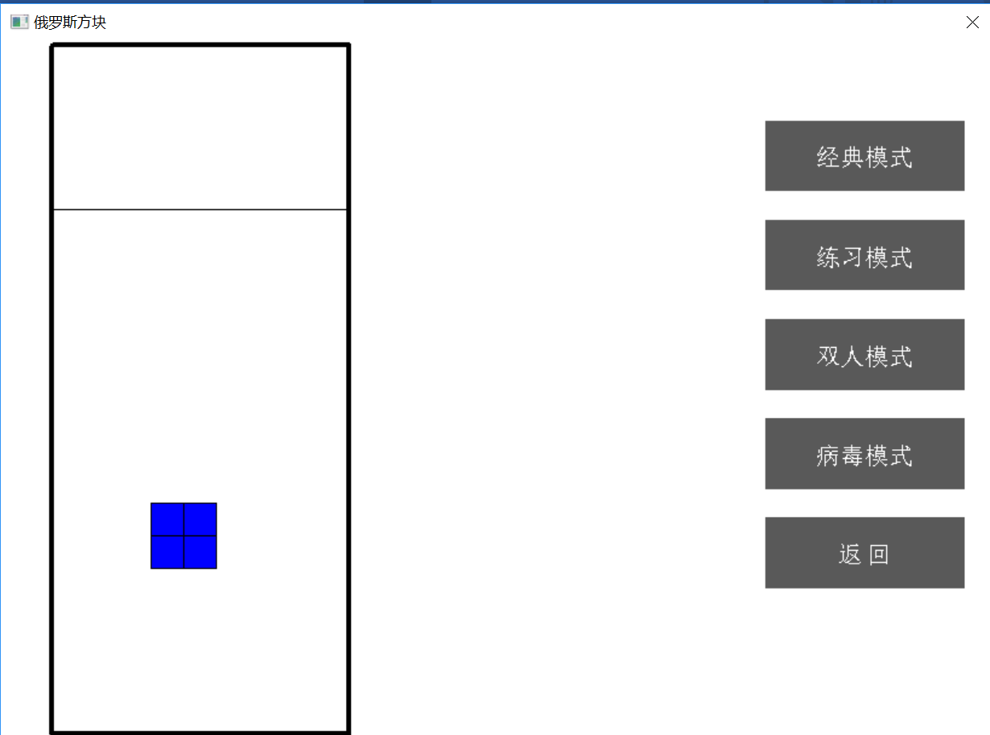

有四种模式可以选择，点击返回回到上一页

选择模式后可选择“新游戏”和“读取存档”，选择新游戏则进入游戏界面

若选择读取存档，如果有存档，则可进入存档继续游戏，之后原存档会自动删除。

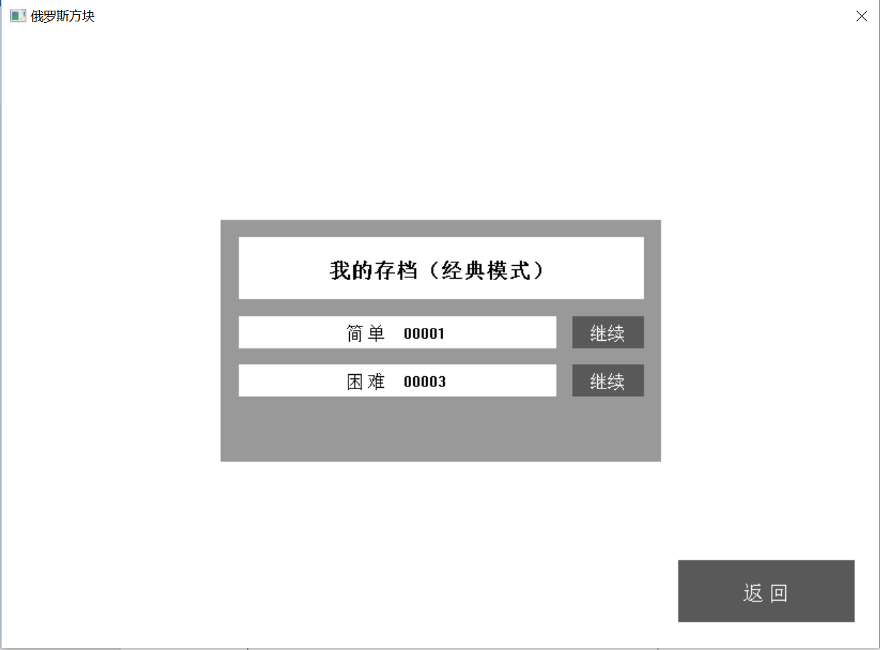

②游戏帮助（点击下一页实现翻页操作）

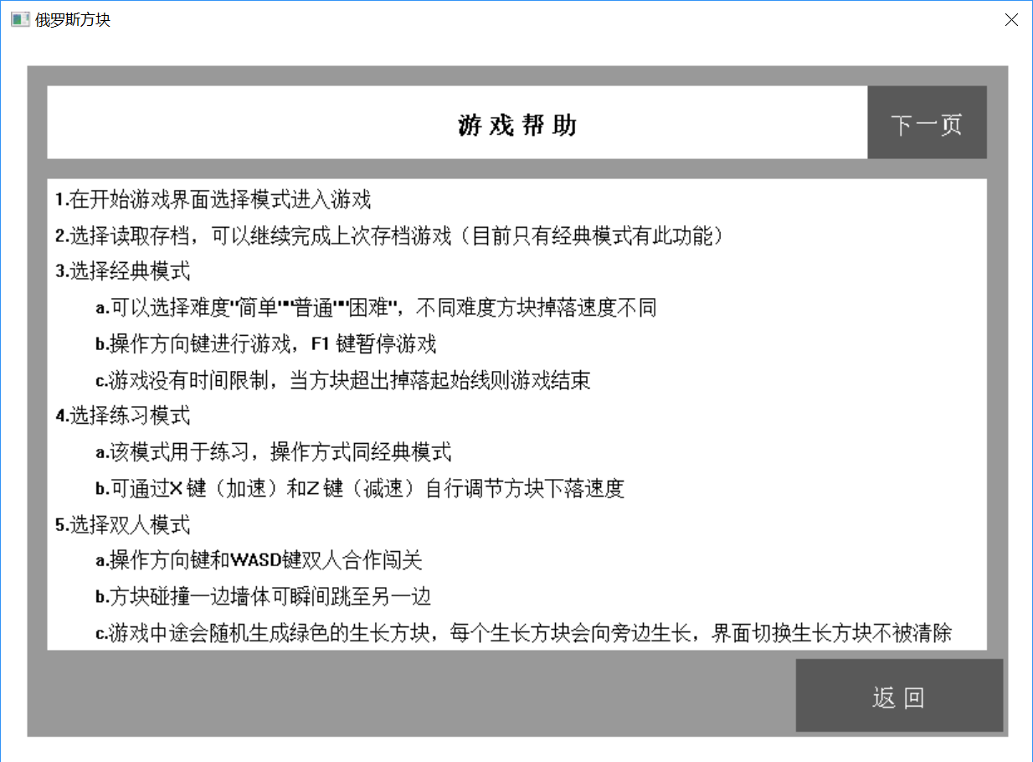

③个人战绩：实时记录个人在各模式达到的分数

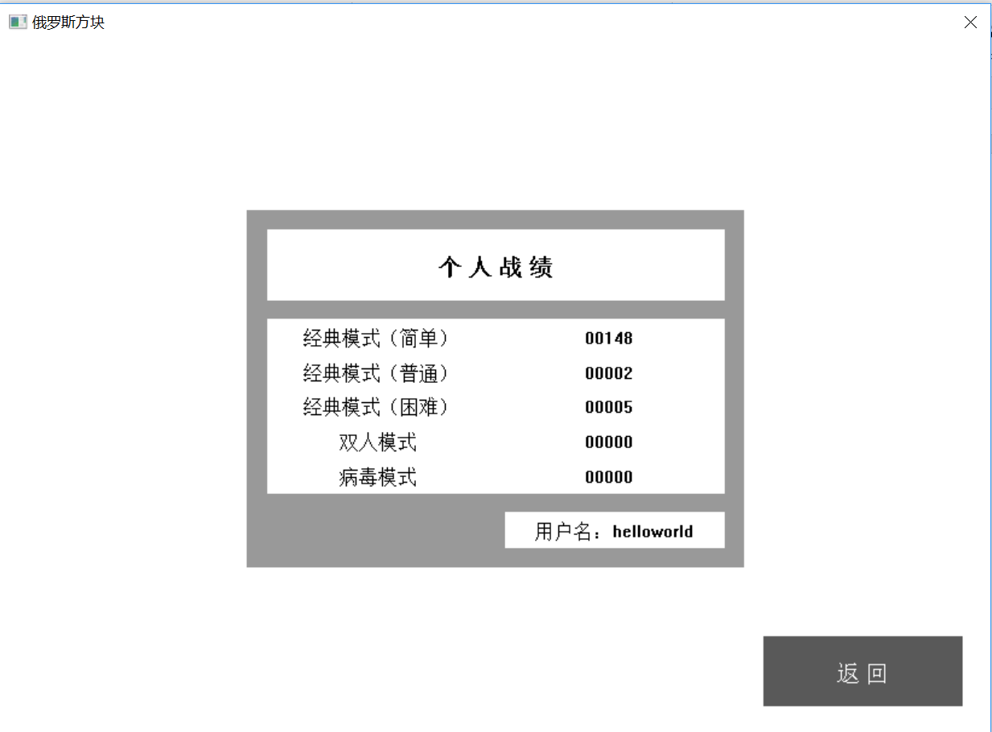

2. 经典模式：

选择经典模式后选择“简单”“普通”“困难”，经典模式主要是速度的考验，在不同关卡改变方块掉落的速度，直到方块超过标准线（界面中间的细线）后游戏结束，界面实时计分并显示在面板上

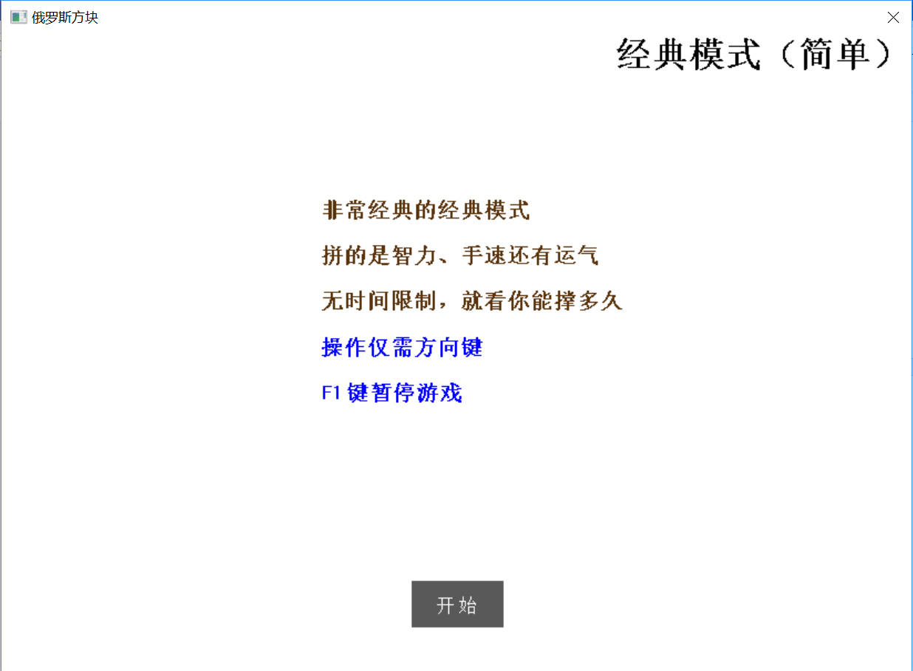

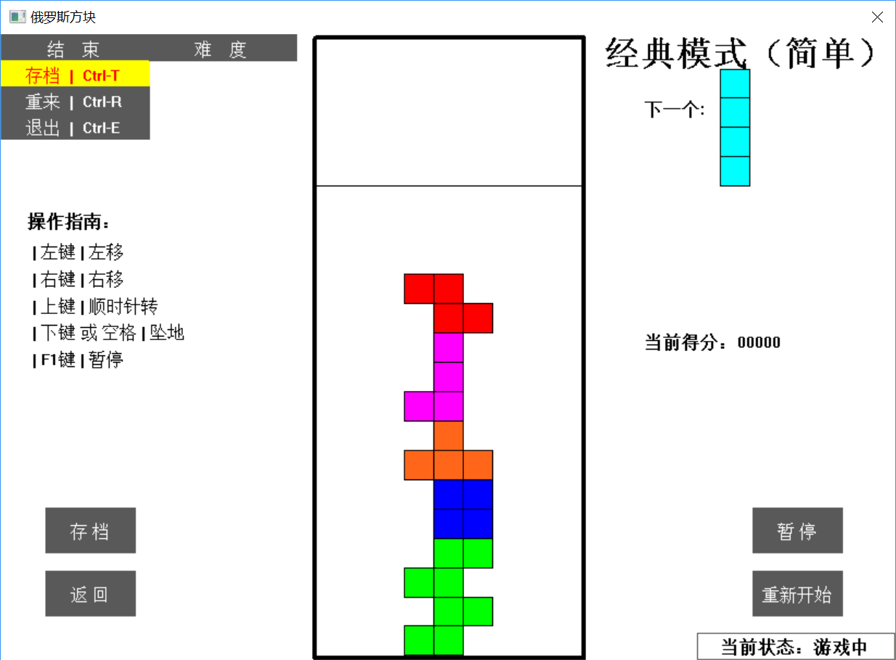

界面中有“存档”“暂停”“返回”“重新开始”四个按钮，界面左上角有菜单栏，同时每个菜单选项都要相应的快捷键，另外右下角有实时更新的状态栏

选择存档则回应“此操作会覆盖原有存档，是否继续？”，选择继续后弹出“存档成功”窗口，选择否之后继续游戏

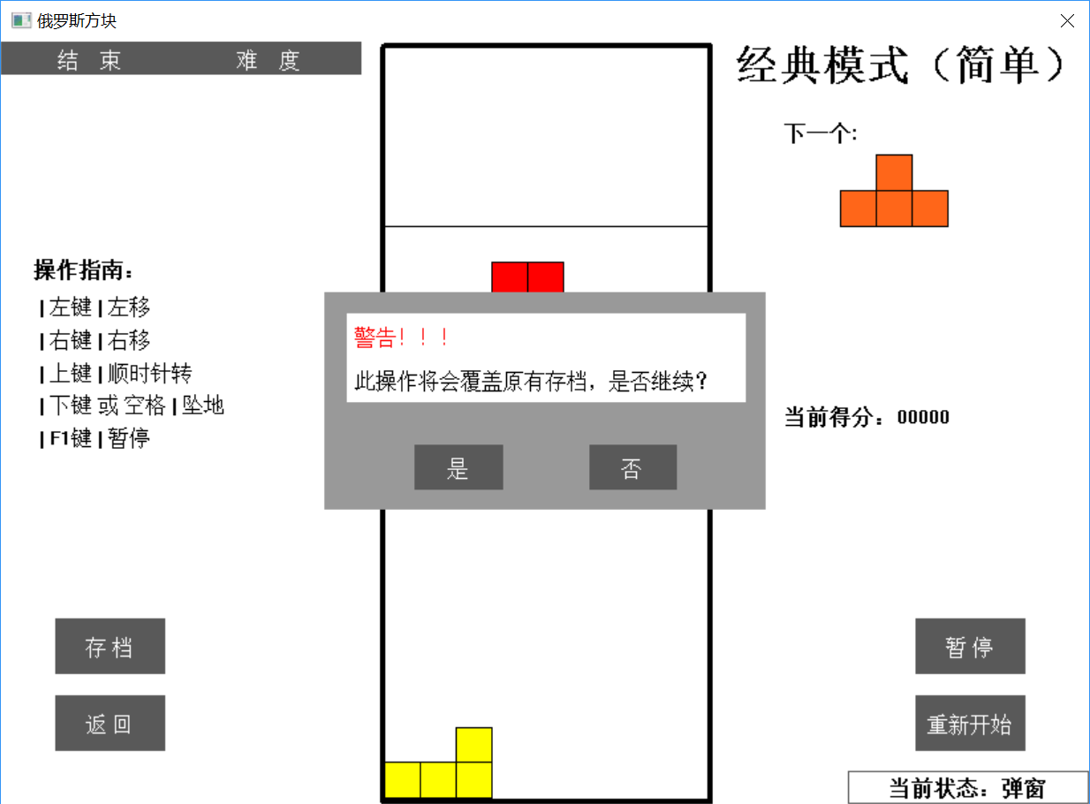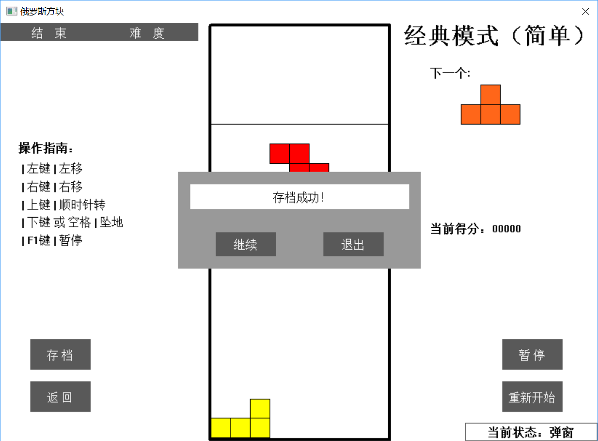

选择返回或重新开始，则弹出“当前游戏还未保存，确定要结束游戏吗？”界面，选择“是”后退出界面/界面重置，选择“否”后继续游戏。

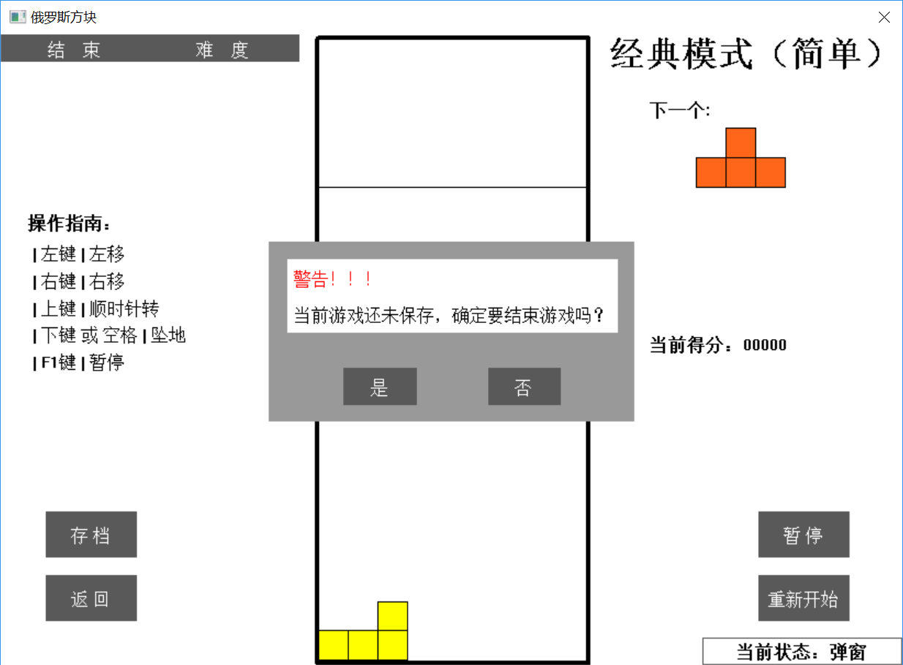

选择暂停后游戏暂停，弹出“继续”按钮

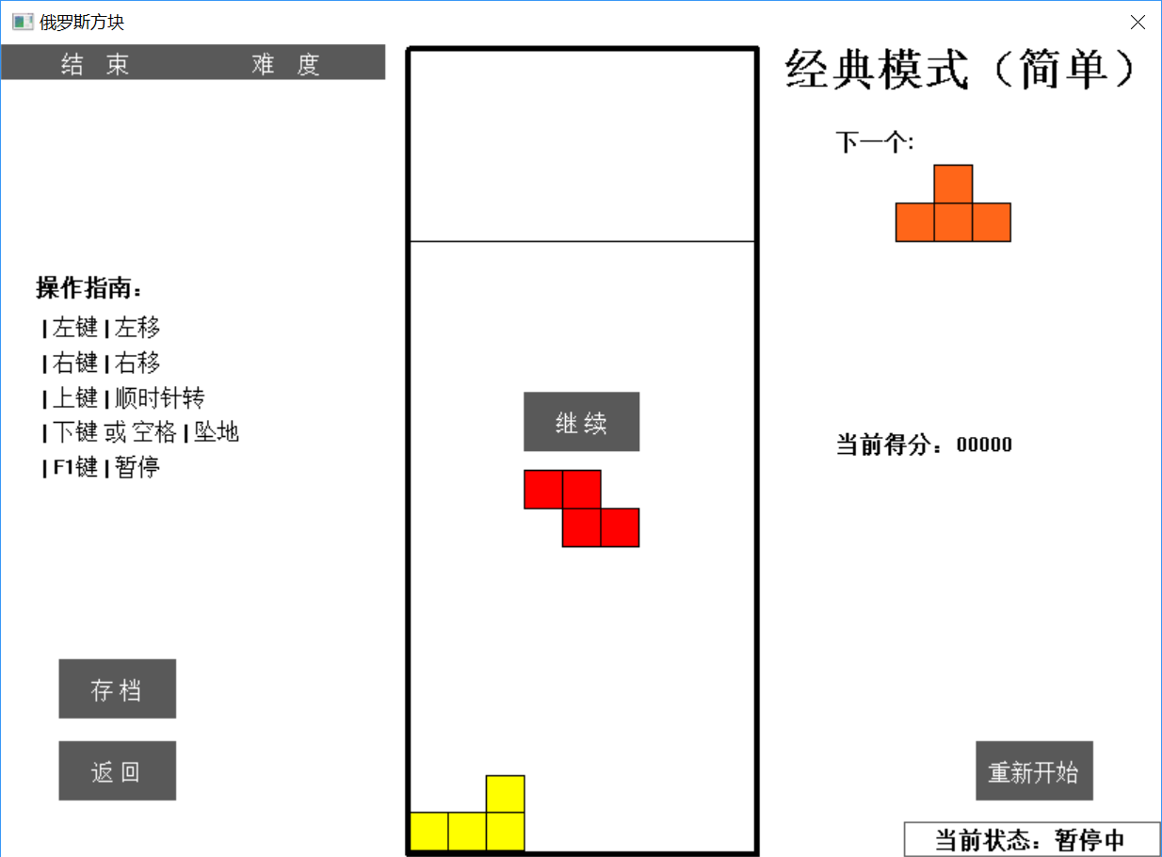

结束游戏后自动弹出排行榜，如果你进入排行榜则会在名次中用红框框出

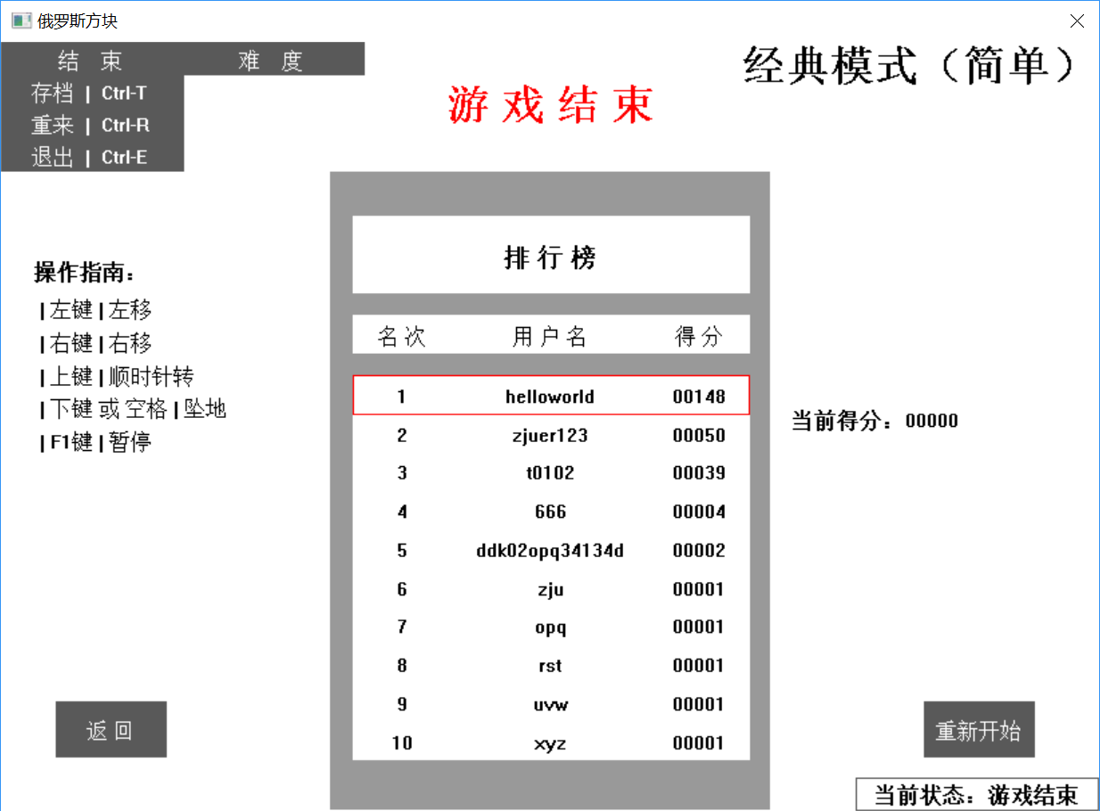

3. 练习模式

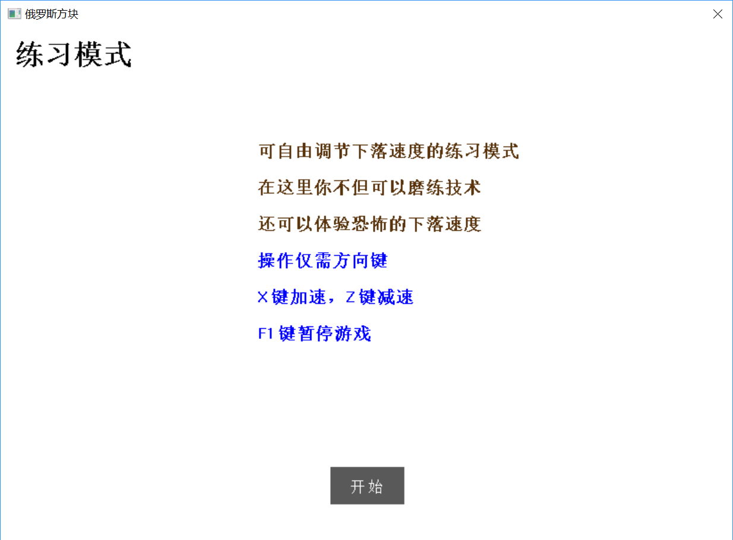

练习模式可以通过X键（加速）和Z键（减速）自由调节方块下落速度

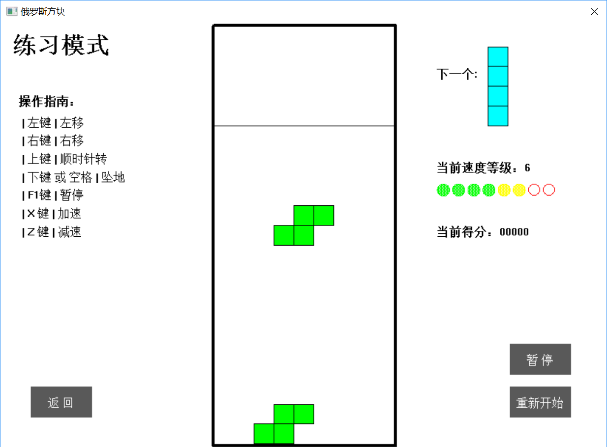

4.选择双人模式

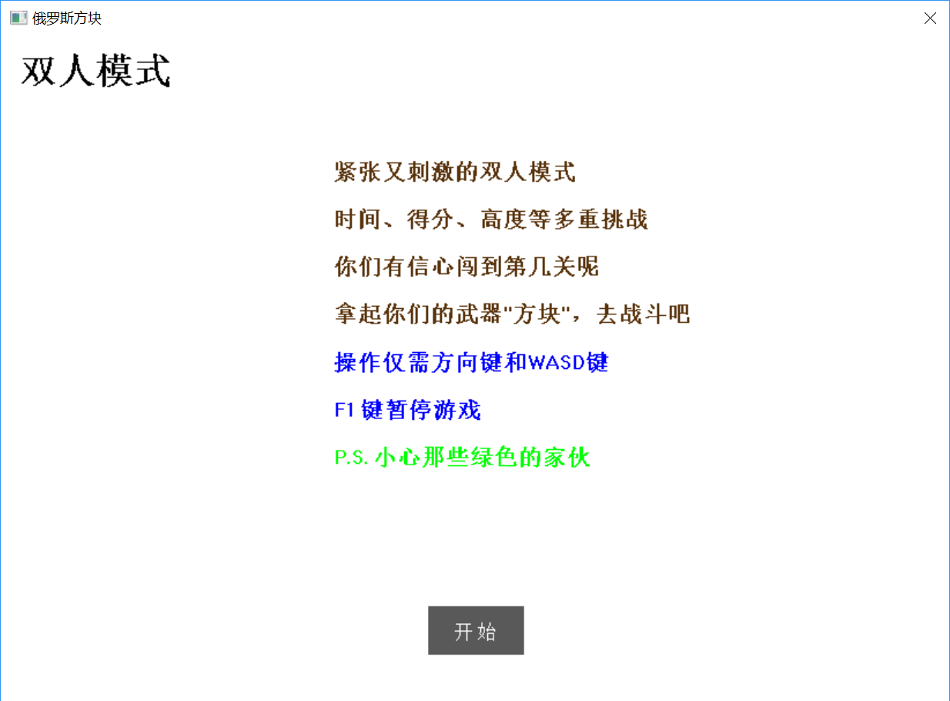

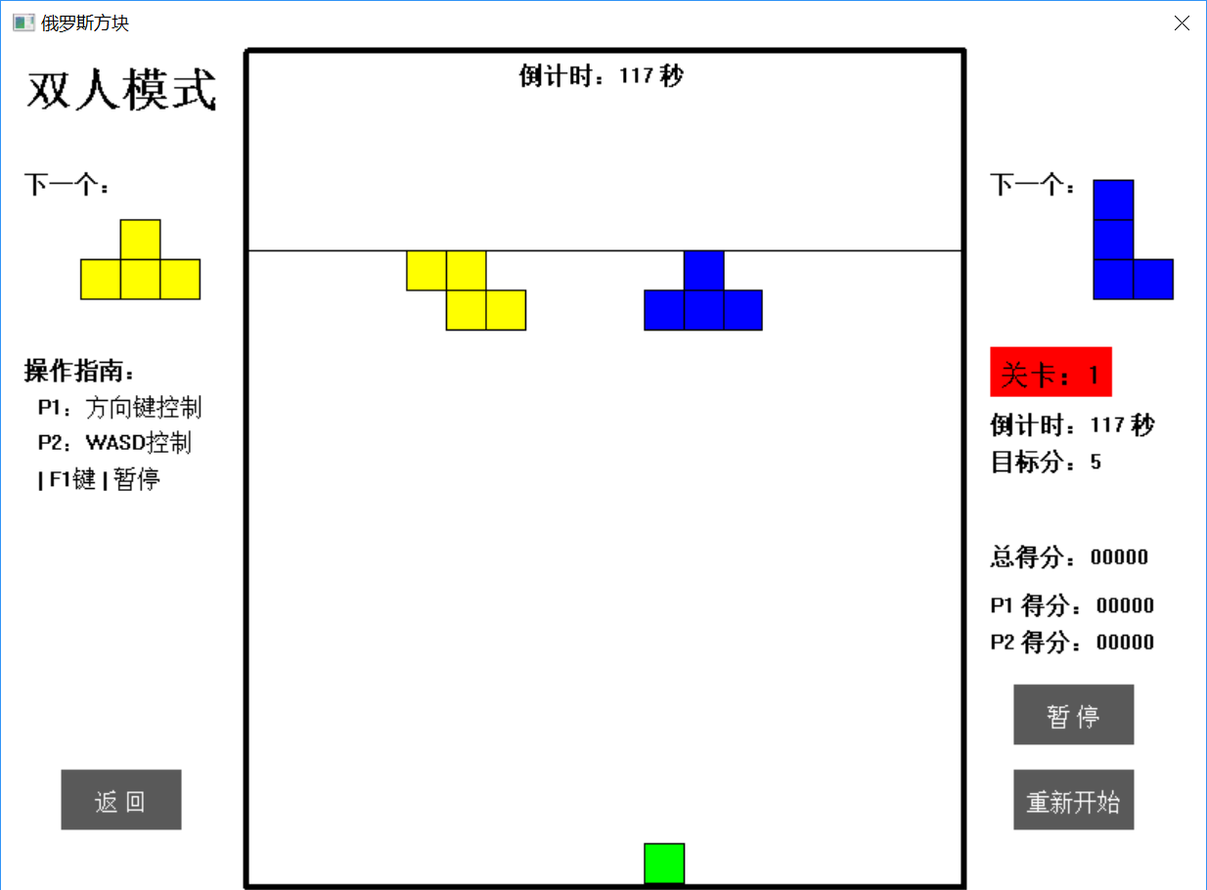

①利用方向键和WASD可进行双人合作通关

②每关设有不同目标分、时间和方块掉落速度，并记录双方各自得分与总得分，游戏失败条件：时间到未达到目标分或在时间内超过起始线。每关结束后会清空窗口。

③方块碰撞一边墙体可瞬间跳至另一边

④游戏中途会随机生成绿色的生长方块，每个生长方块会向旁边生长，关卡切换时生长方块不被清除

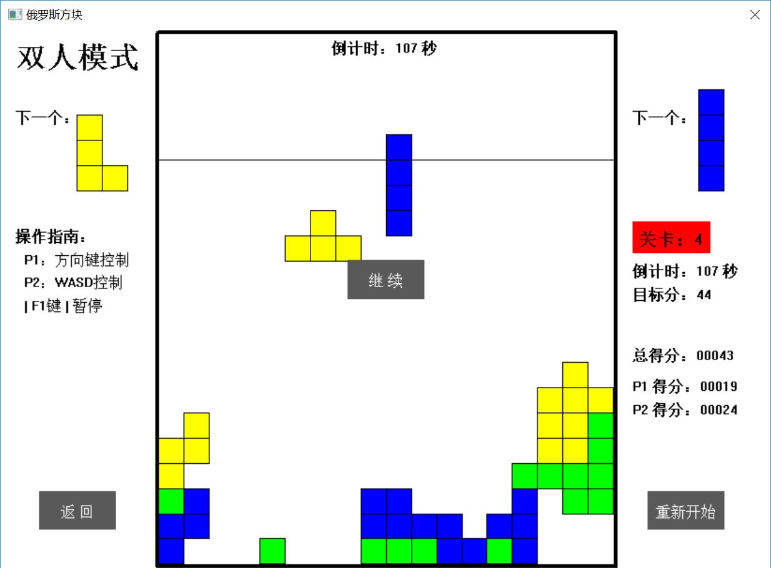

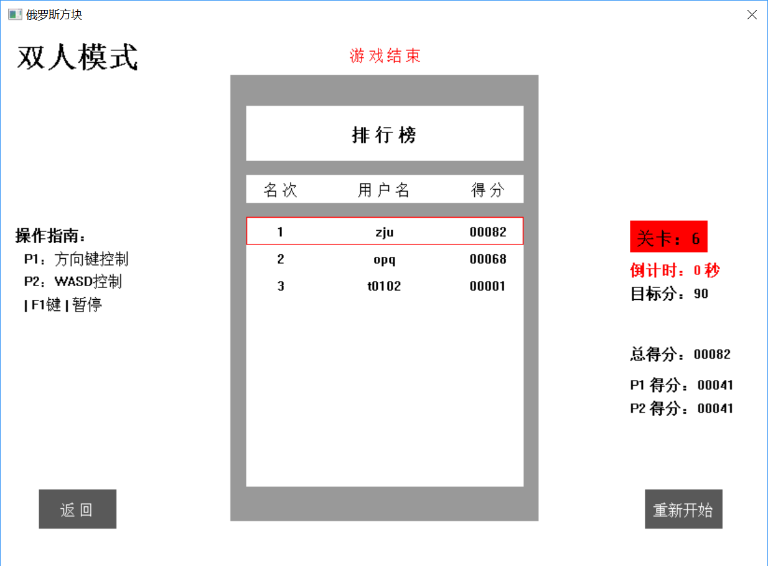

5.病毒模式

本模式中有3种特殊方块

黑色：炸弹方块

蓝色：冰冻方块

紫色：病毒方块

炸弹方块：随机生成，黑色为炸弹方块的引爆点，多个引爆点直接接触可触发爆炸效果，爆炸可引发连环爆炸。

冰冻方块：随机生成，蓝色为炸弹方块的冰冻点，多个冰冻点直接接触可触发冰冻效果，冰冻状态下病毒方块失效，并被冰冻为深蓝色，冰冻状态持续一段时间，触发冰冻方块，时间越长。

病毒方块：随机生成，紫色为被病毒侵染部分，病毒会向四周扩散开，若某一行中有一个方块被病毒侵染，则该行不能被普通消除。

